2012《建筑技艺》系列讲座：“绿色创意设计＋节能技术”
时间：2012年7月25日（周三）下午13：30－17：00
主办：《建筑技艺》杂志社
地点：中国建筑设计研究院（北京市车公庄大街19号中国院（新大都饭店东）3号楼地下二层多功能厅）
报告一：创意绿色的未来——引领世界的中国环保建筑与都市规划
报告人：郝琳博士，Oval partnership及Integer Intelligent & Green公司的董事合伙人并兼任可持续设计总监。
结合报告人近年主持设计和研究的都市与建筑作品介绍如何以创意环保的设计带动中国社会改造、创意产业发展、生活方式变革、生态和健康环境提升，演讲希望将讨论置于当代全球演变的综合背景中，在国际脉动与地方发展的交错中，加深对可持续设计的本质理解并探寻未来设计的方向和可能性。具体包括如下项目：Innhouse 隐舍生态酒店、Integer Bamboo House IN的家竹屋 、 中国少年儿童基金会毕马威安康家园、Integer eco town IN的家生态城、浙江安吉竹创中心、新濠国际横琴岛生态规划 、云南解脱林生态村规划、浙江湖州生态园规划、Pylon Cat’s Cradle Pylon输电塔设计等。
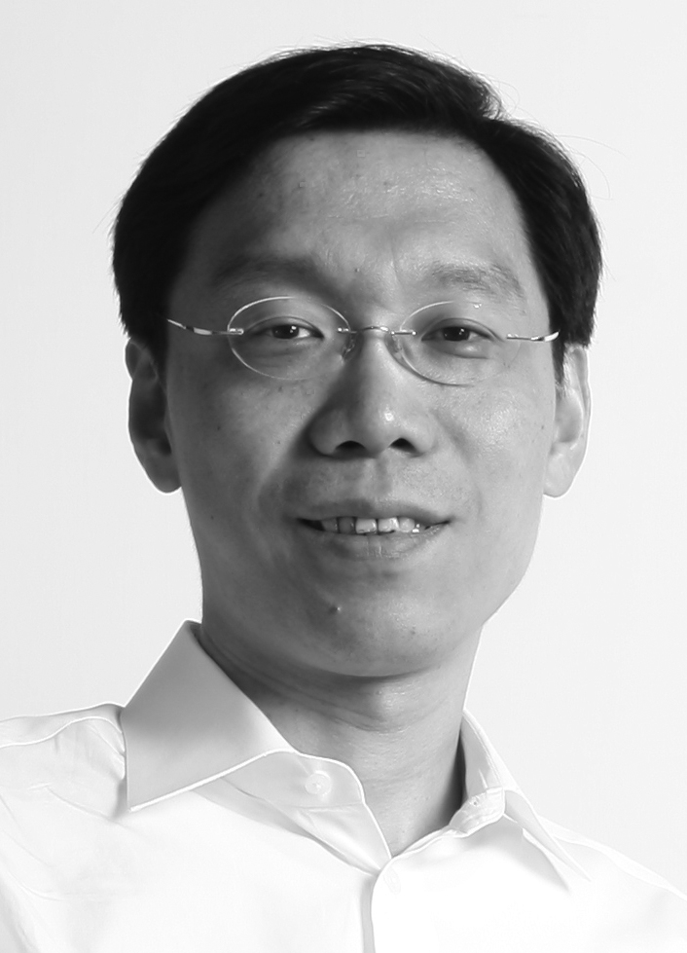
主讲人简介：郝琳先后在清华大学、美国加州大学柏克莱、英国剑桥大学获得建筑学学士学位、硕士学位与博士学位。在美国旧金山、英国伦敦与剑桥、香港和中国内地从业十多年，其主创的项目屡获国际殊荣，如英国皇家建筑师协会国际建筑奖(RIBA International Award)、世界建筑新闻网酒店建筑年度总冠军奖(WAN Award)；DFAA亚洲最具影响力设计奖、香港建筑师协会作品奖、Perspective Award设计大赏总冠军奖与可持续建筑奖、亚太地产建筑奖、GBA绿色建筑奖、香港回归纪念碑国际竞赛大奖等。郝琳亦是2011年中央政府颁发的中国儿童慈善奖的获得者。现任中国《生态城市与绿色建筑》杂志的副主编与《世界建筑》杂志的专题主编，香港中文大学的荣誉导师。目前居于香港。
报告二：绿色建筑之节能与环境设计技术
报告人：项卫中博士，中国中元国际工程公司环境技术总监、绿色建筑技术中心主任
将现代分析技术与建筑设计技术有机地结合起来可以有效地提高我国的建筑设计水平，是我国设计技术从“粗放型”走向“精细化”的必经之路。应用传统的分析方法无法进行细致详尽的分析，而应用现代分析技术可以在设计的各个阶段对各种方案进行充分的对比分析，找出最佳方案。
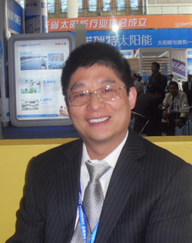
本报告通过中元绿色建筑技术中心在过去一年从事的项目说明分析技术对建筑节能与环境设计的重大意义。内容包括小区风环境与自然通风分析、建筑动态能耗分析、建筑日照分析、幕墙分析、高大空间自然通风与空调设计、地道风降温能力分析、数据中心空间与气流组织设计等。主讲的项目包括石家庄会展中心、株洲大剧院、中国航空信息中心、海口塔、解放军总医院海南分院、新中元大厦、通州医院（投标）等重大项目。
主讲人简介：项卫中，英国Brunel大学博士，英国皇家特许工程师。曾任英国最著名的具有150年历史建筑机电咨询公司 Hoare Lea Consulting Engineers公司（www.hoarelea.com) 咨询公司流体分析和建筑能耗分析首席专家、准董事，完成了卡迪夫大型商业中心、London会展中心、利兹Eastgate & Harewood Quarter、希思罗机场未来项目、英国2012年奥运会项目、牛津大学科技园、美国银行数据中心、阿布扎比豪华旅馆等多个大型项目的能耗分析与节能设计、室内环境分析设计、自然通风分析设计、排烟分析设计、风环境分析设计等。2011年7月加盟中元国际，积极推广基于计算机数值分析的绿色建筑节能与环境设计技术和精细化设计理念，该理念已成为中元国际未来发展的重点。在此期间从事或完成了十多项大中型建筑项目的绿色节能分析与环境设计工作。

报名：参加本次技术研讨会无需缴纳费用。需提前报名（请填写以下回执表email返回，场地有限，报名额满为止。
回执表（请将表中信息填全回复至atd@cadg.cn）
姓名（名字间请勿留空） | 单位 | 职务 | 手机（必填，  后续群发短信通知用） | 电子信箱  （必填，后续群发邮件用。请尽量留常用的个人邮箱而非单位邮箱）
《建筑技艺》报名电话：010－57368781，18911327693（刘国风）。
建筑技艺ipad版已上线，在Apple Store中搜索《建筑技艺》即可。前期免费下载，精彩专题：超高层、绿色建筑＋BIM、广电建筑…，敬请关注。
安卓手机版下载地址：www.pangzhi.com.cn/at1.apk。建筑技艺网站www.atd.com.cn。

